UNIVERSIDAD TECNOLOGICA NACIONAL

FACULTAD REGIONAL BUENOS AIRES

Primer Parcial de Mecánica de los Fluidos

Alumno: Fecha: 10/08/09
Curso:
Legajo:

- El bloque de la figura tiene una densidad de 200 Kg/m3 y sus dimensiones son L=30 cm, h= 10 cm y el ancho b=20 cm. Entre el bloque y el plano inclinado de ángulo a=30° se encuentra un fluido de viscosidad m desconocida. Determinar dicho valor para que la velocidad del cuerpo sea de 2 m/seg. Adoptar espesor del fluido e= 2 mm

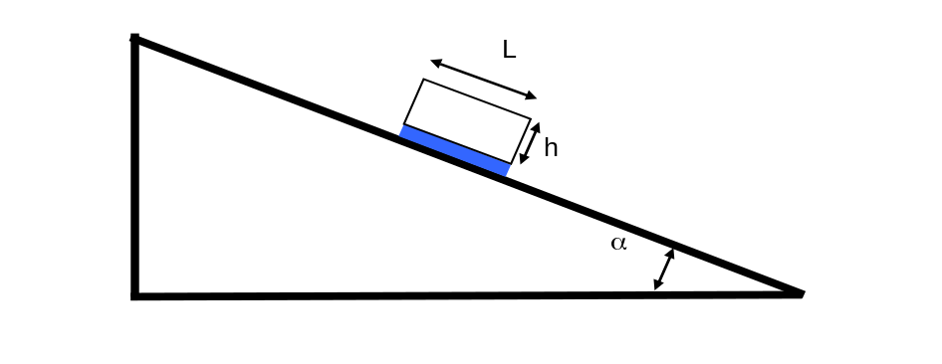

- Para la compuerta circular de la figura determinar la fuerza aplicada y el centro de presión si la misma tiene un diámetro de 1,2 m.

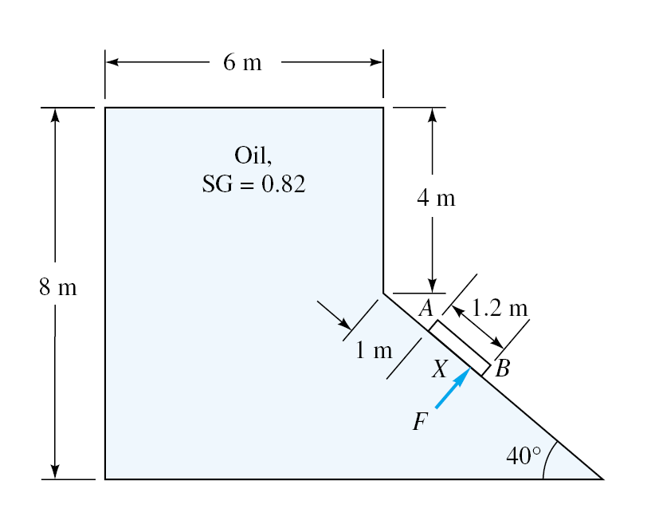

Primer Parcial de Mecánica de los Fluidos

Alumno: Fecha: 10/08/09
Curso:
Legajo:

- Para el sistema de la figura y considerando un ángulo de 30°, calcular la fuerza F que es necesaria aplicar al carro para que esté en equilibrio estático.

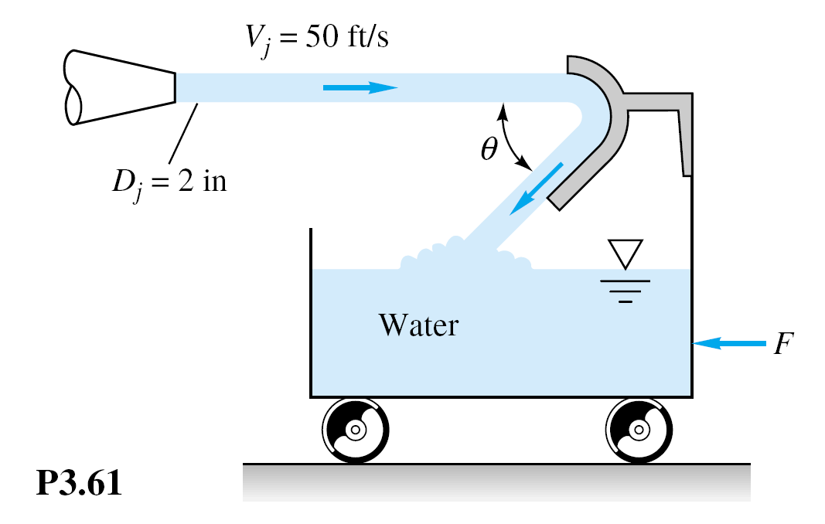
15 m/seg
50 mm

